**Strategi Promosi dan Penjualan Dalam Meningkatkan Jumlah Pengunjung di PA.SO.LA Restoran The Ritz-Carlton Pacific Place Jakarta**

**Graciella, Dwi Agus Kristianto\***

Sekolah Tinggi Pariwisata Ambarrukmo Yogyakarta, Indonesia

**Abstrak:** Penelitian ini bertujuan untuk mengetahui strategi promosi dan penjualan yang sudah dilakukan oleh Manajemen Pa.So.La Restoran khususnya oleh *Food and Beverage Sales Departement* untuk meningkatkan jumlah kunjungan dari tahun 2021 sampai dengan 2023. Metode penelitian ini adalah mix-methode yakni kualitatif deskriptif dengan sumber data berasal dari wawancara, observasi dan dokumentasi. Selanjutnya data penelitiaan yang berupa angka kuantitatiif (data pengunjung) yang didapatkan dari hasil penelitian, kemudian diolah secara statistic untuk mengetahui adanya peningkatan atau tidak. Hasil penelitian menunjukkan adanya strategi promosi dan penjualan yang dilakukan oleh manajemen Pa.So.La Restoran. Hasil dari strategi tersebut berhasil meningkatkan kunjungan dari tahun 2021 sampai dengan 2023. Hal tersebut berdasarkan data kunjungan yang didapatkan data penelitian yang kemudian diolah secara statistic. Strategi promosi yang dilakukan oleh *Food and Beverage Sales Departement* dengan cara *Sales Call, Sales Blitz, Telemarketing, Posting,* dan *Broadcast*. Kemudian strategi penjualan melalui acara *Festive, Encuantro La Pa.So.La Series 1-5, Special Packages,* serta *Discount and Early Bird*. Terbukti dengan startegi tersebut kunjungan meningkat setiap tahunnya, di tahun 2021 sebanyak 32,965, kemudian di tahun 2022 sebanyak 58,257, dan selanjutnya di tahun 2023 sebanyak 65,486 pengunjung. Dengan strategi yang sudah diterapkan, secara statistic kunjungan meningkat dari tahun 2021 ke 2022 meningkat sebesar 76,7% dan tahun 2022 ke 2023 meningkat sebesar 12,4%. Dengan data tersebut maka dapat disimpulkan bahwa strategi yang diterapkan menunjukkan hasil positif dan perlu terus dilakukan untuk meningkatkan jumlah kunjungan setiap tahunnya.

**Kata Kunci:** Hotel dan Restoran, Strategi Promosi, Strategi Penjualan, Kunjungan

|  |
| --- |
| DOI: <https://doi.org/10.53697/iso.v5i1.2579>  *Correspondence: Dwi Agus Kristianto  Email: aguskris@stipram.ac.id  Received: 22-04-2025  Accepted: 22-05-2025  Published: 22-06-2025    Copyright: © 2025 by the authors. Submitted for open access publication under the terms and conditions of the Creative Commons Attribution (CC BY) license (http://creativecommons.org/licenses/by/4.0/). |

***Abstract:****This study aims to determine the promotion and sales strategies that have been carried out by Pa.So.La Restaurant Management, especially by the Food and Beverage Sales Department to increase the number of visits from 2021 to 2023. This research method is a mix-methode, namely descriptive qualitative with data sources coming from interviews, observation and documentation. Furthermore, research data in the form of quantitative numbers (visitor data) obtained from the research results, then processed statistically to determine whether there is an increase or not. The results showed that there was a promotion and sales strategy carried out by the management of Pa.So.La Restaurant. The results of this strategy have succeeded in increasing visits from 2021 to 2023. This is based on visit data obtained by research data which is then processed statistically. Promotional strategies carried out by the Food and Beverage Sales Department by means of Sales Call, Sales Blitz, Telemarketing, Posting, and Broadcast. Then the sales strategy through Festive events, Encuantro La Pa.So.La Series 1-5, Special Packages, and Discount and Early Bird. It is proven that with this strategy, visits increase every year, in 2021 there were 32,965, then in 2022 there were 58,257, and then in 2023 there were 65,486 visitors. With the strategies that have been implemented, statistically visits have increased from 2021 to 2022 by 76.7% and from 2022 to 2023 by 12.4%. With this data, it can be concluded that the strategy implemented shows positive results and needs to be continued to increase the number of visits every year.*

***Keywords****: Hotel and Restaurant; Promotion Strategy; Sales Strategy; Tourist Visit*

**Pendahuluan**

Indonesia dapat dikategorikan sebagai negara industri, karena sektor industri memberikan kontribusi terbesar mencapai lebih dari 30 persen bagi perekonomian nasional. Salah satu sektor industri yang memberikan devisa di Indonesia adalah pariwisata (Maulidia et al, 2023). Pada umumnya pariwisata adalah proses seseorang atau lebih yang melakukan perjalanan sementara tanpa melakukan suatu pekerjaan. Sektor pariwisata menjadi sangat diutamakan oleh pemerintah karena dengan banyaknya tempat wisata yang diminati oleh wisatawan local maupun wisatawan mancanegara (Endi & Prasetyo, 2020). Hal ini dapat menambah keuntungan bagi negara untuk menyediakan lapangan pekerjaan dan melestarikan serta mengembangkan budaya yang ada di Indonesia supaya dapat dikenal luas hingga internasional (Wirawan & Octaviany, 2022). Pariwisata terbagi menjadi beberapa bagian seperti penginapan atau hotel, tempat makan, tempat wisata, dan lain-lain.

*Sales and Marketing Department* merupakan bagian yang memiliki tanggung jawab dalam melakukan promosi, menjual, dan menawarkan setiap produk dan jasa yang dijual oleh hotel untuk meningkatkan penjualan. Walaupun departemen sales dan marketing merupakan satu bagian, tetapi memiliki tugas yang berbeda (Selamet & Sumadi, 2021). Departemen marketing memiliki tugas untuk membuat strategi penjualan yang menarik agar konsumen atau tamu tertarik untuk mengetahui lebih mendalam mengenai produk barang atau jasa yang dijual oleh hotel (Choirunnisa & Palupiningtyas, 2023). Sedangkan, departmen sales memiliki tugas untuk melakukan strategi pemasaran sehingga pembeli tertarik untuk membeli produk yang dijual oleh hotel, sehingga keduanya memiliki tujuan yang sama yaitu untuk meningkatkan penjualan dan mencapai target yang telah ditentukan oleh hotel (Kurniawan, 2018).

Seperti yang dijelaskan mengenai *sales and marketing* yang memiliki tugas dan tujuan untuk meningkatkan pendapatan untuk perusahaan. Sehingga jurnal ini menjelaskan apa saja yang dilakukan seorang Sales Pa. So. La Restoran untuk meningkatkan kembali jumlah pengunjung untuk menormalkan kembali setelah masa pandemi Covid-19. Beberapa strategi promosi dan penjualan yang dapat dilakukan kembali seperti, melakukan *sales call* ke beberapa perusahaan dan strategi lainnya untuk melakukan promosi dan penjualan mengenai produk yang dimiliki oleh Pa. So. La Restoran. Selain itu, mulai adanya peningkatan yang signifikan pada pengunjung restoran dari tahun 2021 hingga 2023. Keberhasilan strategi promosi akan membuat tamu untuk berkunjung kembali (Bassi et al., 2022).

Beberapa penelitian sebelumnya juga sudah membahas terkait pentingnya strategi promosi dan penjualan di restoran yang memberikan dampak positif. Seperti halnya prioritas strategi yaitu melakukan marketing campaign di sosial media (Rachmawan & Rosiana, 2021). *Departemen Food and Beverage* perlu menggunakan berbagai inovasi dan strategi untuk dapat bertahan di masa pandemi covid19 dan pasca pandemi (Hendriyati & Santoso, 2021). Ada pula Restoran Zushioda Cirebon yang fokus mempertahankan dan meningkatkan produk yang bervariasi dan khas yang sesuai dengan selera atau kebutuhan untuk menarik pelanggan yang lebih setia dan lebih kreatif menggunakan teknologi yang semakin canggih untuk memperluas jaringan pemasaran dengan baik (Dewi & Fransiska, 2023). Ada juga strategi promosi yang dilakukan strategi tidak terlepas dari bauran promosi yang digunakan, yaitu menggunakan promosi melalui brosur, koran, dan periklanan (Alam et al., 2023). Adapun penelitian ini lebih berfokus terkait strategi promosi yang dilakukan oleh *Food and Beverage Sales Departement* yang menitik beratkan pada promosi kemitraan, seperti *sales call*. Berbeda dengan beberapa penelitian sebelumnya yang mengedepankan promosi melalui media social dan webpage di internet. Selain itu penjualan melalui penyelenggaraan kegiatan *live performance* seperti *chef* dari The Nile Ritz-Carlton, Cairo untuk membuat menu yang memiliki cita rasa *Egyptian.*

**Metodologi**

Jenis Penelitian yang digunakan adalah mix-methode. Data dari hasil awawancara, observasi, dan dokumentasi diolah dengan cara deskriptif. Kemudian data kuantitatif berupa data kunjungan diolah secara statistic untuk mengetahui apakah ada peningkatan kunjungan atau tidak ada peningkatan. Tempat penelitian yang peneliti gunakan adalah di The Ritz-Carlton Pacific Place, Jakarta pada periode Januari-Juni 2024, khususnya di Pa.So.La Restoran. Tempat ini berada dikawasan *Sudirman Central Business District* atau yang lebih sering disebut dengan (SCBD) yang merupakan kawasan pusat di daerah Jakarta Selatan.Penelitian ini mengambil data kuantitatif kunjungan restoran yang diberikan oleh manajemen restoran, kemudian diolah secara kuantitatif. Data yang diamati yakni pengunjung di tahun 2021, 2022, 2023, dan untuk menjadi perbandingan jumlah pengunjung yang terjadi di Pa.So.La Restoran. Data kualitatif didapatkan dari wawancara kepada staf *Food and Beverage Sales Departement*, observasi pengunjung restoran untuk mengetahui apakah ada keramaian kunjungan atau tidak, dan dokumentasi berupa dokumen (dapat berupa data, gambar, foto, dll) yang diberikan pihak manajemen. Analisis data kuantitatif yang digunakan berupa statistik deskriptif dengan cara mendeskripsikan atau menggambarkan suatu data yang dalam penyajiannya berupa tabel, grafik, diagram lingkar, dan perhitungan presentase.

**Hasil dan Pembahasan**

The Ritz-Carlton adalah salah satu hotel *luxuries* yang berdiri pertama kali di negara Amerika pada tahun 1927. The Ritz-Carlton menjadi revolusi perhotelan dengan menetapkan *Golden Standard,* dengan membuat kamar mandi pribadi disetiap kamar hotel, seragam untuk staf hotel, menu *a la carte,* dan banyak lagi*.* Hotel ini membangun citra yang detail dan berdedikasi untuk melakukan pelayanan yang terbaik kepada tamu, sehingga pelayanan yang baik menjadi ciri khas. Selain itu, The Ritz-Carlton Hotel juga terkenal dengan hidangannya yang lezat dan memberikan pengalaman yang luar biasa kepada tamu baik untuk tamu hotel ataupun *resort.* Sekarang ini, The Ritz-Carlton *Hotel Company* merupakan pemimpin hotel global yang memberikan kemewahan dan layanan tertinggi kepada tamu. Hotel ini merupakan bagian dari chain hotel internasional yaitu Marriot Internasional, yang telah memiliki lebih dari 100 hotel dan *resort* di seluruh dunia. Indonesia menjadi salah satu hotel yang memiliki 3 cabang The Ritz-Carlton Hotel yaitu, The Ritz-Carlton Bali, The Ritz-Carlton Mega Kuningan Jakarta, dan The Ritz- Carlton Pacific Place Jakarta.

1. **The Ritz-Carlton Pacific Place**

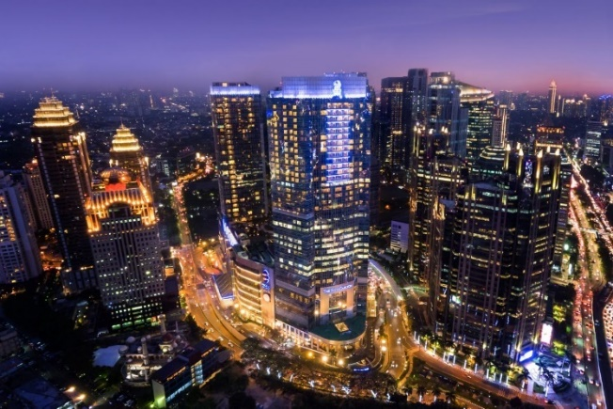

**Gambar 1.** The Ritz-Carlton Pacific Place Jakarta

(Sumber: https://www.ritzcarlton.com/en/hotels/jktrt-the-ritz-carlton-jakarta-pacific-place)

Dalam laporan ini penulis melakukan observasi di The Ritz-Carlton Pacific Place Jakarta. Hotel ini terletak di Ibu Kota negara Indoneisa yaitu Jakarta. Lebih tepatnya berada di kawasan industri Jakarta selatan yang dikenal dengan *Sudirman Central Business District.* The Ritz-Carlton Pacific Place memiliki 139 Apartment dan 62 kamar hotel yang terdiri dari :

1. 43 Deluxe Grand Club Rooms
2. 8 Executive Grand Club Rooms
3. 7 Mayfair Club Suites
4. 2 Mayfair Club Spa Suites
5. 1 Ritz-Carlton Suite
6. 1 Presidential Suite

Hotel ini menyediakan The Club Lounge yang menyediakan *Private* restoran untuk semua tamu hotel, dengan menghidangkan *Breakfast, Mid-Day Snacks, Afternoon Tea, Hors d’oeuvres & Cocktails,* dan *Dessert & Cordials.* The Ritz-Calton Pacific Place juga terkenal dengan *Indonesia’s largest hotel ballroom* yang menjadi pilihan pertama untuk melakukan *meeting* dan acara besar. The Ritz-Carlton ballroom memiliki 2 opsi ballroom yakni:

* 1. The Glass House adalah ballroom yang dapat menampung 200 orang dengan *outdoor space*. Biasanya ballroom ini digunakan untuk *intimate weeding* atau *small meeting.*

1. Main Ballroom merupakan ruang serbaguna yang dapat dipisah per *Space.* Ballroom ini dapat menampung 8.000 tamu, biasanya tempat ini digunakan untuk acara yang mengundang banyak tamu atau acara nikahan besar.
2. **PA. SO. LA Restoran**

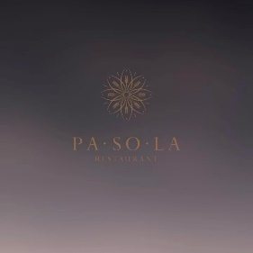

**Gambar 2.** Logo Pa.So.La Restoran

(Sumber: Dokumen Penelitian)

Pa. So. La Restoran merupakan satu- satunya restoran yang ada di The Ritz-Carlton Pacific Place yang diperuntukan untuk umum baik tamu hotel maupun tamu dari luar hotel. Dalam Mencari tamu, Pa. So. La Restoran dibantu oleh FB Sales Departemen. Pa. So. La Restoran menghidangkan Internasional menu dari *Indonesian food, Western food, Chinese food, Japanese food* dan banyak lagi. Pa. So. La Restoran juga memiliki 3 *Private Dining Room* yaitu:

1. PDR 1 (10 *Persons)*
2. PDR 2 (10 *Persons)*
3. PDR 3 (25-30 Persons)

Keunikan dari Pa. So. La Restoran adalah tempat ini menyediakan ruangan Cigar Lounge yang memiliki nuansa luxuries untuk tamu merokok dengan nyaman tanpa mengganggu tamu lainnya. Cigar Lounge ini juga merupakan tempat yang disediakan untuk tamu menikmati minuman beralkohol. Tempat ini juga biasanya digunakan sebagai ruang untuk acara non-formal yang diselenggarakan pribadi. Berikut struktur organisasi Food and Beverage Department yang mengelola dari *back area* hingga *oprasional* *area* di Pa. So. La Restoran :

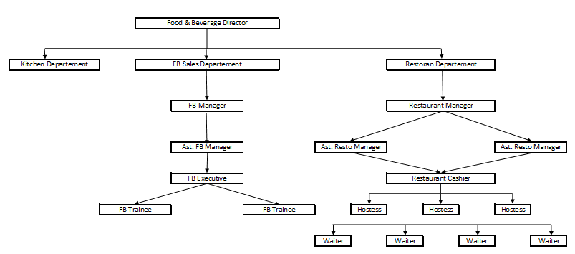

**Gambar 3.** Organisasi FB Department

(Sumber: Dokumen Penelitian)

Dari gambar diatas penulis melakukan *Job Trainee* di bagaian FB Sales Department yang membantu FB Sales untuk melakukan penjual di Pa. So. La Restoran dalam meningkatkan jumlah pengunjung. Dari hasil obeservasi yang penulis lakukan selama melakukan *Job Training* di The Ritz-Carlton Pacific Place sebagai FB Sales *Intern* selama 6 bulan, penulis mengamati perubahan jumlah pengunjung di Pa. So. La Restoran yang cukup signifikan, dari data yang penulis peroleh selama magang atau *job trainee* penulis pernah melakukan rekap pengunjung Pa. So. La Restoran untuk tahun 2021 hingga 2023. Berikut data recap jumlah pengunjung Pa. So. La Restoran dari 2021 hingga tahun 2023:

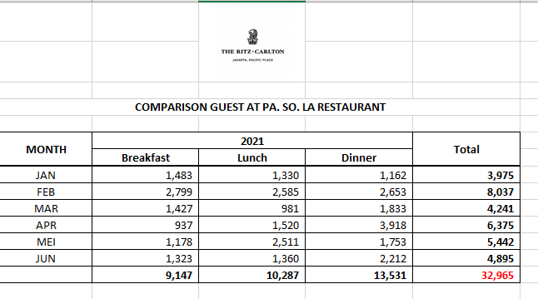

**Gambar 4.** Data Pengunjung Pa.So.La 2021

(Sumber: Dokumen Penelitian)

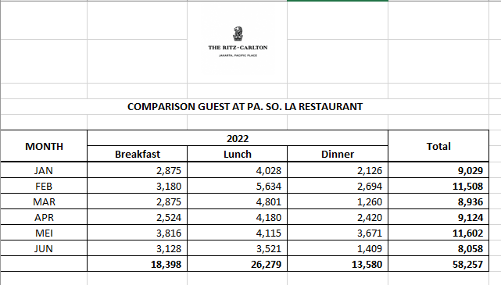

**Gambar 5.** Data Pengunjung Pa.So.La 2022

(Sumber : Dokumen Penelitian)

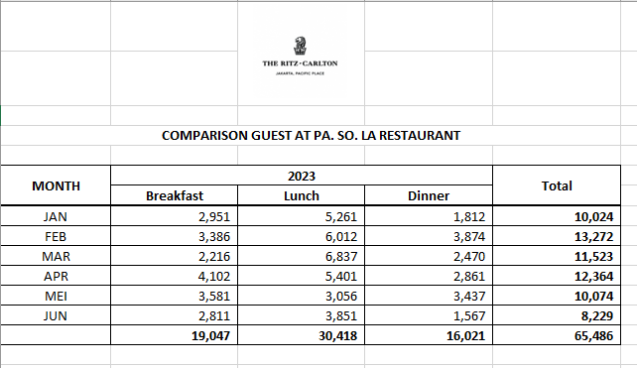

**Gambar 6.** Daftar Pengunjung Pa.So.La 2023

(Sumber: Dokumen Penelitian)

Berikut hasil pengamatan penulis dalam startegi promosi dan strategi penjualan yang digunakan oleh *Food and Beverage Sales Departement* untuk meningkatkan pengunjung restoran pada tahun 2023:

1. **Strategi Promosi**
   1. *Sales Call.* Tugas seorang sales untuk melakukan perjalanan ke suatu tempat seperti perusahaan untuk memasarkan produk jasa atau barang yang ingin dijual (Saleh & Miah Said, 2019). Kegiatan ini memberikan pengaruh besar untuk peningkatan pengunjung restoran, karna saat 2021 strategi ini tidak dapat dilakukan dan baru dapat dilakukan dengan baik pada tahun 2023. Selama menjalankan *Trainee* penulis melakukan *sales call* keberapa perusahan besar seperti, Adira Finance, HSBC Bank*,* Toyota Motors, ASA, dan lain-lain.
   2. *Sales Blitz.* Kegiatan yang dilakukan untuk mencari pelanggan baru yang tidak terdaftar di database hotel untuk meningkatkan pendapatan serta memperluas *lead* (Kabanga, 2023). Sales Blitz juga mulai aktif kembali dilakukan pada tahun 2023, dikarenakan pada tahun 2022 masih belum banyak perkantoran yang menerima tamu luar untuk melakukan promosi. Selama menjalani *Trainee* penulis melakukan sales blitz ke Adidas, Mandiri Cabang PIK, Oriflame, dan lain-lain
2. *Telemarketing.* Kegiatan melakukan pemasaran tidak langsung yang dilakukan dengan melakukan panggilan telepon kepada pelanggan dan mempromosikan produk yang ingin dijual (Sudarsono, 2020). Selama *pandemic* telemarketing tetap dapat dilakukan, akan tetapi dikarenakan pengurangan *number of pax* selama pandemi, sehingga kegiatan telemarketing tidak semaksimal pada tahun 2023. Pada saat menjalani *trainee,* penulis diwajibkan untuk melakukan telemarketing setiap hari 10 penerima panggilan telepon.
3. *Posting.* Promosi yang dilakukan menggunakan social media untuk memasarkan produk yang ingin dijual dengan pengemasan yang menarik dan mudah dipahami oleh pelanggan (Firmansyah, 2023). Kegiatan promosi yang menggunakan sistem posting tetap berjalan selama pandemi dan juga dilakukan setelah pademi berakhir dengan memposting penawaran menarik yang disediakan oleh Pa. So. La Restoran seperti, *Iftar Dining, Valentine Dinner, Sunday Brunch,* dan lain-lain.
4. *Broadcast.* Kegiatan promosi yang dilakukan secara bersamaan kepada semua pelanggan melalui media online untuk memasarkan produk yang dijual baik secara kata-kata maupun gambar (Raharja & Natari, 2021). Kegiatan ini penulis lakukan setelah melakukan telemarketing untuk memberikan detail promosi yang telah penulis lakukan melalui panggilan telepon.
5. **Strategi Penjualan**
   1. *Festive.* Strategi penjualan dengan mengadakan tema restoran di saat hari perayaan seperti, *Chinese New Year, Valentine,* dan *Ramadhan.* Tema *festive* dilakukan dengan memberikan menu yang berbeda dengan hari-hari yang biasanya. Menu yang diberikan disesuaikan dengan tema yang diangkat sehingga tamu selalu merasakan *experience* yang berbeda (Pratiwi et al, 2022). Contoh *Ramadhan Festive,* Pa. So. La Restoran mengundang *Chef* dari The Nile Ritz-Carlton, Cairo untuk membuat menu yang memiliki cita rasa *Egyptian.*

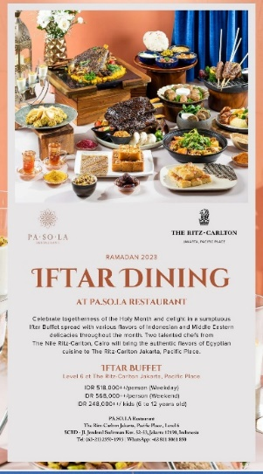

**Gambar 7.** Iftar Dining

(Sumber: Dokumen Penelitian)

* 1. *Encuantro La Pa. So. La Series 1-5.* Strategi penjualan dengan membuat kolaborasi antara *chef* The Ritz-Carlton Pacific Place dengan *chef* yang berbeda di setiap *series.*

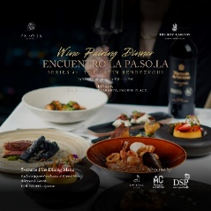

**Gambar 8.** Ecuantro La Pa.So.La series 1

(Sumber: Dokumen Penelitian)

* 1. *Special Packages.* Membuat *social package* (*birthday, gathering, party, etc*)*, wedding package,* dan *meeting package.* Acara seperti ini memang telah menunjukkan dampak positif dengan adanya tambahan kunjungan atau pesanan untuk penyelenggaraan acara seperti ini. Hal ini sesuai dengan temuan penelitian lain bahwa momentum seperti ini sangatlah diminati, khsususnya Generasi Z (Dwirahma, 2022). Mengingat generasi ini lebih suka pada literasi digital untuk memberi pertimbangan sebelum melakukan kunjungan wisata (Amelia & Prasetyo, 2023).

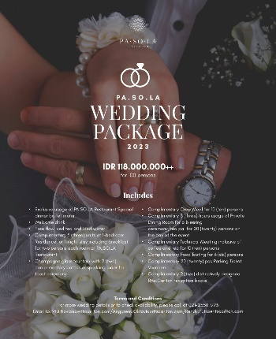

**Gambar 9.** Wedding Package

(Sumber: Dokumen Penelitian)

* 1. *Discount dan Early Bird*. Kerjasama yang dilakukan oleh The Ritz-Carlton dengan beberapa bank untuk memberikan discount yang menarik untuk pelanggan. Selain itu, The Ritz-carlton juga memberikan *early bird* sebesar 15% setelah brosur diposting di social media resmi The Ritz-Carlton Pacific Palace. Pemberian promo ini sangat berdampak, terlebih pada penelitian lain juga menjelaskan bahwa pemberian diskon sebesar 5-10% bagi tamu early bird meningkatkan kunjungan (Darmawan et al, 2019).

Dari data dan hasil observasi yang peneliti lakukan di atas menyatakan adanya peningkatan jumlah pengunjung Pa. So. La Restoran yang signifikan dari 2021 hingga 2023 untuk periode Januari hingga Juni. Adapun secara rekap data kuantitatif dijelaskan melalui table berikut ini.

**Tabel 1.** Rekap Jumlah Pengunjung Pa.So.LA 2021-2023

|  |  |  |
| --- | --- | --- |
| **Tahun** | **Jumlah Pengunjung** | **Persen (%) Peningkatan dari Tahun Sebelumnya** |
| 2021 | 32,965 |  |
| 2022 | 58,257 | 76,7% |
| 2023 | 65,486 | 12,4% |

Melihat data yang sudah disajikan, menegaskan bahwa strategi promosi dan penjualan yang dilakukan membuahkan hasil positif yang signifikan, bahkan kunjungan tahun 2022 menjadi puncak kunjungan dengan persentase yang melebihi target penjualan yang saat itu ditargetkan sebesar 50%. Strategi promosi sangatlah penting, hal ini menguatkan bahwa penelitian sebelumnya menyatakan bahwa promosi melalui penggunaan media seperti internet (media sosial) melalui instagram dan grup whatsapp wisatawan (*table top*) memberikan manfaat meningkatkan kunjungan (Suciana & Syahputra, 2023). Ada juga cara dengan memberikan diskon (Dewi & Fransiska, 2023). Penelitian ini juga menegaskan perlunya variasi marketing untuk meningkatkan kunjungan (Syuhada et al., 2023). Ada pula strategi promosi yang digunakan dengan konsep *Advertising, Direct Promotion* dan *Sales Promotion* (Renda & Muliadiasa, 2024)*.* Kesemua temuan yang sudah ada di penelitian ini tentunya dapat elengkapi temuan-temuan sebelumya untuk menguatkan betapa pentingnya strategi promosi dan penjualan untuk meningkatkan kunjungan, khsususnya di restoran.

**Simpulan**

Pa. So. La Restoran merupakan satu-satunya restoran dari Hotel The Ritz-Carlton Pacific Place yang telah mengalami peningkatan yang cukup pesat setelah terjadinya *pandemic covid19.* Hal ini mengakibatkan adanya penurunan pengunjung yang terjadi selama tahun 2020 dan dapat kembali normal bahkan mengalami peningkatan sejak 2021 sampai dengan tahun 2023. Strategi promosi yang dilakukan oleh *Food and Beverage Sales Departement* dengan cara *Sales Call, Sales Blitz, Telemarketing, Posting,* dan *Broadcast*. Kemudian strategi penjualan melalui acara *Festive, Encuantro La Pa.So.La Series 1-5, Special Packages,* serta *Discount and Early Bird*. Terbukti dengan startegi tersebut kunjungan meningkat setiap tahunnya, di tahun 2021 sebanyak 32,965, kemudian di tahun 2022 sebanyak 58,257 (meningkat 76,7%), dan selanjutnya di tahun 2023 sebanyak 65,486 (meningkat 12,4%) pengunjung. Dengan data tersebut maka dapat disimpulkan bahwa strategi yang diterapkan menunjukkan hasil positif dan perlu terus dilakukan untuk meningkatkan jumlah kunjungan setiap tahunnya. Tentunya penelitian ini tidak dapat mewakili semua restoran, perlu penelitian lanjutan untuk mengkaji lebih detail terkait kunjungan restoran, terlebih lagi startegi promosi masing-masing restoran memiliki karakteristik yang berbeda. Maka dari itu perlu penelitian lanjutan untuk menambah temuan yang bervariasi terkait strategi promosi dan penjualan untuk meningkatkan kunjungan restoran.

**Daftar Pustaka**

Alam, D., Porwani, S., & Hanadya, D. (2023). Strategi Promosi Makanan Tradisional Khas Palembang untuk Meningkatkan Jumlah Pengunjung Pada Rumah Makan Pindang Meranjat Jakabaring Palembang. *Jurnal Pariwisata Darussalam*, *2*(2).

Amelia, V., & Prasetyo, D. (2023). Manfaat Literasi Digital Generasi Z sebagai Preferensi Tujuan Wisata dan Promosi Pariwisata. *Ideas: Jurnal Pendidikan, Sosial, Dan Budaya*, *9*(2), 377–386.

Bassi, A., Pramajaya, J., & Rizqi, M. (2022). Peranan Strategi Pemasaran Dalam Meningkatkan Volume Penjualan Di the Excelton Hotel Palembang. *MOTIVASI*, *7*(2), 109–121.

Choirunnisa, N., & Palupiningtyas, D. (2023). Strategi Sukses Menarik Tamu untuk Menginap di Hotel. *BADAN PENERBIT STIEPARI PRESS*, 1–64.

Darmawan, K. A. U., Sujatha, D. K., & Sulistyawati, N. L. K. S. (2019). Pengaruh Best Available Rate dan Kepercayaan Terhadap Keadilan Harga Pada Saluran Distribusi Online di The Ritz-Carlton, Bali. *Prosiding Seminar Inspire 2019 Seminar Riset Terapan Hospitaliti Dan Kepariwisataan Indonesia*, 77.

Dewi, R. P., & Fransiska, F. (2023). Strategi Pemasaran Untuk Meningkatkan Penjualan Di Restoran Zushioda Cirebon. *Jurnal Inovasi Penelitian*, *4*(3), 781–792.

Dwirahma, M. U. (2022). *Proposed Marketing Strategy for Wedding Company to Enter to the New Market (Case Study: XYZ Wedding Services)*. Master of Business Administration School of Business Management Institut Teknologi Bandung. https://digilib.itb.ac.id/assets/files/2023/MjAyMl9UU19QUF9NdXRoaWEgVWxmYWggRHdpcmFobWEgMjkxMTkxODZfRnVsbCBUZXgucGRm.pdf

Endi, F., & Prasetyo, D. (2020). Factors influencing french tourists to visit Bali. *TRJ Tourism Research Journal*, *4*(1), 25–44.

Firmansyah, M. A. (2023). *Pemasaran Produk dan Merek: Planning & Strategy*. Penerbit Qiara Media.

Hendriyati, L., & Santoso, I. B. (2021). Strategi Pemasaran Food and Beverage Untuk Meningkatkan Penjualan Pada Masa Pandemi Covid-19 Di Cavinton Hotel Yogyakarta, Indonesia. *Journal of Tourism and Economic*, *4*(1), 60–72.

Kabanga, M. S. (2023). Analisis Penerapan Bauran Pemasaran 7P di Hotel Ima Kupang. *Bisman-Jurnal Bisnis & Manajemen*, *8*(1), 11–26.

Kurniawan, A. R. (2018). *Dasar-Dasar Marketing: Segala Hal Tentang Marketing dan Sales*. Anak Hebat Indonesia.

Maulidia, D. N., Kurniawan, M. R., & Yasin, M. (2023). Analisis Struktur Industri Unggulan Terhadap Perkembangan Ekonomi Di Kota Pekalongan Jawa Tengah. *Student Research Journal*, *1*(3), 310–324.

Pratiwi, N. K. D., Nadra, N. M., & Antara, D. M. S. (2022). *Pelayanan Buffe Dinner Event Chinese New Year pada Kwee Zeen Restaurant Sofitel Bali Nusa Dua Beach Resort*. Politeknik Negeri bali.

Rachmawan, R., & Rosiana, N. (2021). Strategi Pemasaran Restoran Sakabe Buffet Jakarta Pusat. *MAHATANI: Jurnal Agribisnis (Agribusiness and Agricultural Economics Journal)*, *4*(2), 384–404.

Raharja, S. J., & Natari, S. U. (2021). Pengembangan usaha umkm di masa pandemi melalui optimalisasi penggunaan dan pengelolaan media digital. *Kumawula: Jurnal Pengabdian Kepada Masyarakat*, *4*(1), 108–123.

Renda, P. A. D., & Muliadiasa, I. K. (2024). Strategi Promosi dalam Penjualan Restoran pada Masa Pemulihan Pandemi Covid-19. *Jurnal Ilmiah Pariwisata Dan Bisnis*, *3*(1), 72–79.

Saleh, H. M. Y., & Miah Said, S. E. (2019). *Konsep dan Strategi Pemasaran: Marketing Concepts and Strategies* (Vol. 1). Sah Media.

Selamet, I. W. A., & Sumadi, I. G. (2021). Peran Reservasi Dalam Meningkatkan Penjualan Kamar Di Tijili Seminyak Hotel. *Journey: Journal of Tourismpreneurship, Culinary, Hospitality, Convention and Event Management*, *4*(2), 321–340.

Suciana, D. A., & Syahputra, E. (2023). Analisis Strategi Promosi Dalam Meningkatkan Penjualan Produk Pada Resto Dan Pusat Oleh-Oleh Putra Nirwana Magetan Di Era Pandemi Covid. *Digital Bisnis: Jurnal Publikasi Ilmu Manajemen Dan E-Commerce*, *2*(2), 95–115.

Sudarsono, H. (2020). *Manajemen pemasaran*. Pustaka Abadi.

Syuhada, R., Isyanto, P., & Yani, D. (2023). Analisis Strategi Pemasaran Dalam Meningkatkan Penjualan Pada CafÃ© & Restoran Kokok Petok Di Cimalaya Wetan. *E-Mabis: Jurnal Ekonomi Manajemen Dan Bisnis*, *24*(1), 54–65.

Wirawan, P. E., & Octaviany, V. (2022). *Pengantar Pariwisata*. Nilacakra.